哈尔滨工业大学 计算学部
2024年秋季学期《开源软件开发实践》
Lab4：开源软件开发中的DevOps

学号 | 姓名 | 联系方式
2022212010 | 罗依璇 | 13656922670

目 录

1 实验要求 1
2 实验内容1 Github Actions DevOps实践 2
3 实验内容2 Jenkins DevOps实践 4
4 小结 7

[文档全部完成之后，请更新上述区域]

实验要求
简要复述实验手册中要求达到的实验目标与过程。

理解Github Actions的基本概念: 熟悉Github Actions的工作流、事件触发机制以及其在DevOps流程中的应用。
掌握Github Actions的配置与使用: 学习如何创建和配置工作流文件（.yml），以便在代码提交、拉取请求等事件发生时自动执行特定的任务。
实验过程:
- 创建或选择一个Git仓库: 在Github上创建一个新的仓库或选择一个已有的仓库进行实验。
- 添加工作流文件: 在仓库的根目录下创建一个名为.github/workflows的文件夹（如果不存在），并在其中添加一个.yml文件（例如ci.yml），用于定义工作流。
- 配置工作流: 在.yml文件中编写工作流配置，包括触发事件、使用的环境（如Node.js、Python等）、执行的步骤（如安装依赖、运行测试、构建项目等）。
- 提交并推送代码: 将包含工作流文件的代码提交到Git仓库，并推送到远程仓库。
- 监控工作流执行: 在Github仓库的“Actions”标签页中查看工作流的执行状态，检查是否有错误并调整配置。
- 优化与扩展: 根据需要，添加更多的步骤、条件判断、并行执行等，以优化工作流。

理解Jenkins的基本概念: 熟悉Jenkins作为开源自动化服务器的角色，以及其在DevOps流程中的重要作用。
掌握Jenkins的安装与配置: 学习如何在服务器上安装Jenkins，并进行基本的配置，如插件安装、用户管理等。

实验过程:
- 安装Jenkins: 在服务器上下载并安装Jenkins，通常通过包管理器（如apt、yum）或直接从Jenkins官网下载。
- 初始化Jenkins: 启动Jenkins后，进行初始配置，包括解锁安装向导、安装推荐的插件、创建管理员账户等。
- 创建Jenkins Job: 在Jenkins的Web界面中，创建一个新的Job（Freestyle Project或Pipeline Project），用于执行CI/CD任务。
- 配置Job: 在Job的配置页面中，设置源码管理（如Git）、构建触发器（如定时构建、Git Hook触发）、构建步骤（如执行Shell脚本、调用Maven/Gradle等）。
- 添加构建步骤: 根据项目需求，添加构建、测试、打包、部署等步骤。例如，对于Java项目，可以添加Maven构建步骤；对于Web项目，可以添加打包成Docker镜像并推送到Docker Hub的步骤。
- 保存并运行Job: 配置完成后，保存Job并手动运行一次，检查是否有错误并调整配置。
- 优化与监控: 根据Job的执行结果，优化配置以提高构建效率；同时，利用Jenkins提供的监控和报告功能，持续跟踪构建状态和质量。

实验内容1 Github Actions DevOps实践

- 给出项目的目录结构截图，文件管理器或编程IDE的界面均可。
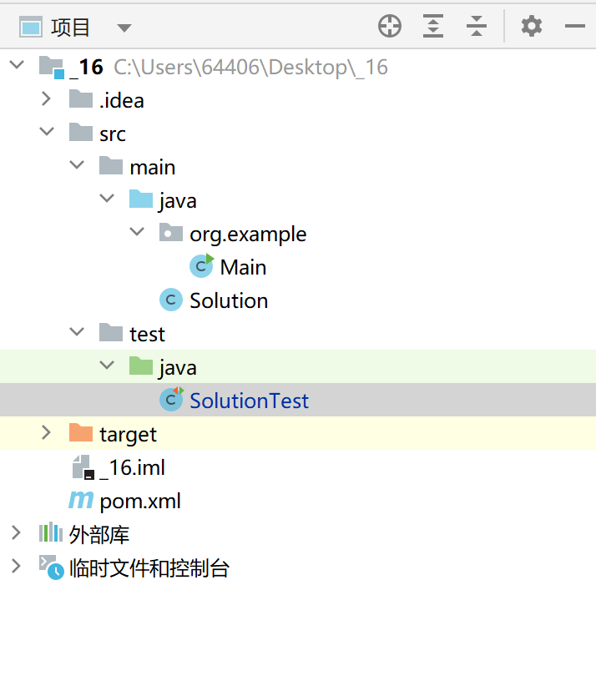
- Github中的Actions的若干界面，包括：执行自动化测试成功界面、执行自动化测试失败界面、执行具体信息等，类似实验指导书中的示例界面，以证明完成了实验。

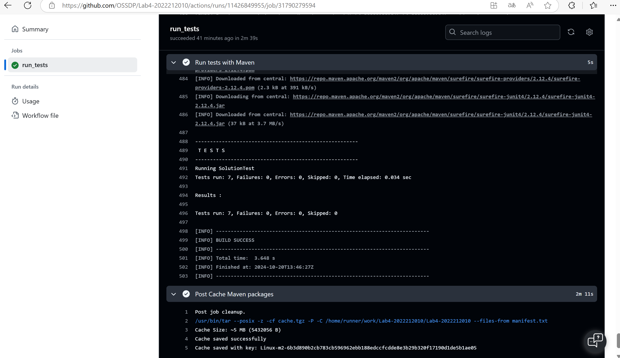

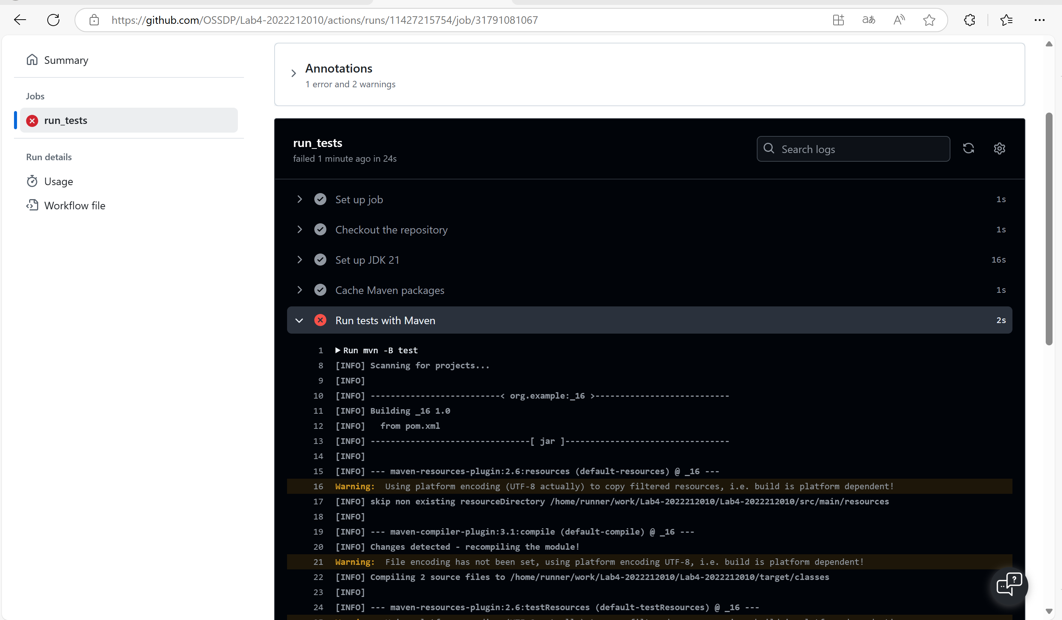

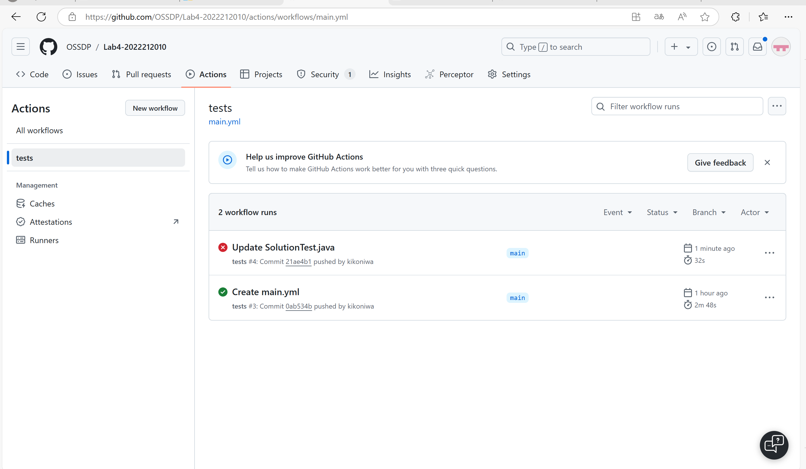
- 给出针对步骤八的YML代码（如果完成了）。

实验内容2 Jenkins DevOps实践
- 给出实验步骤六和步骤七的操作截图
步骤六
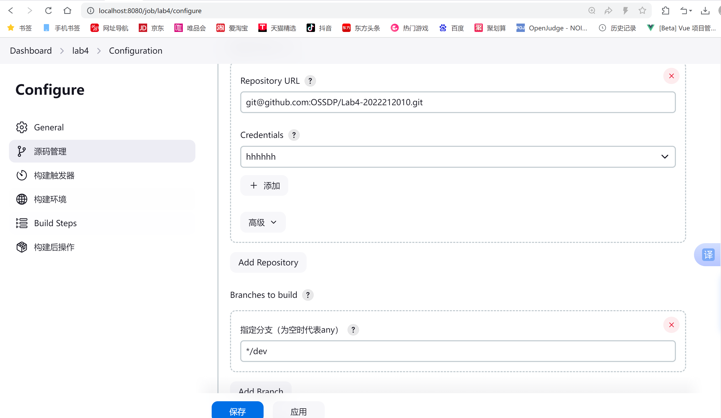
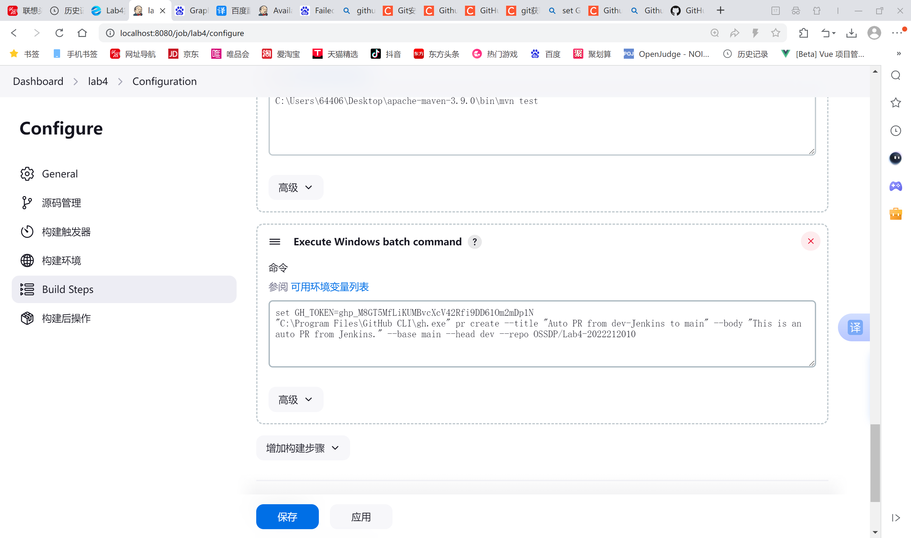

步骤七

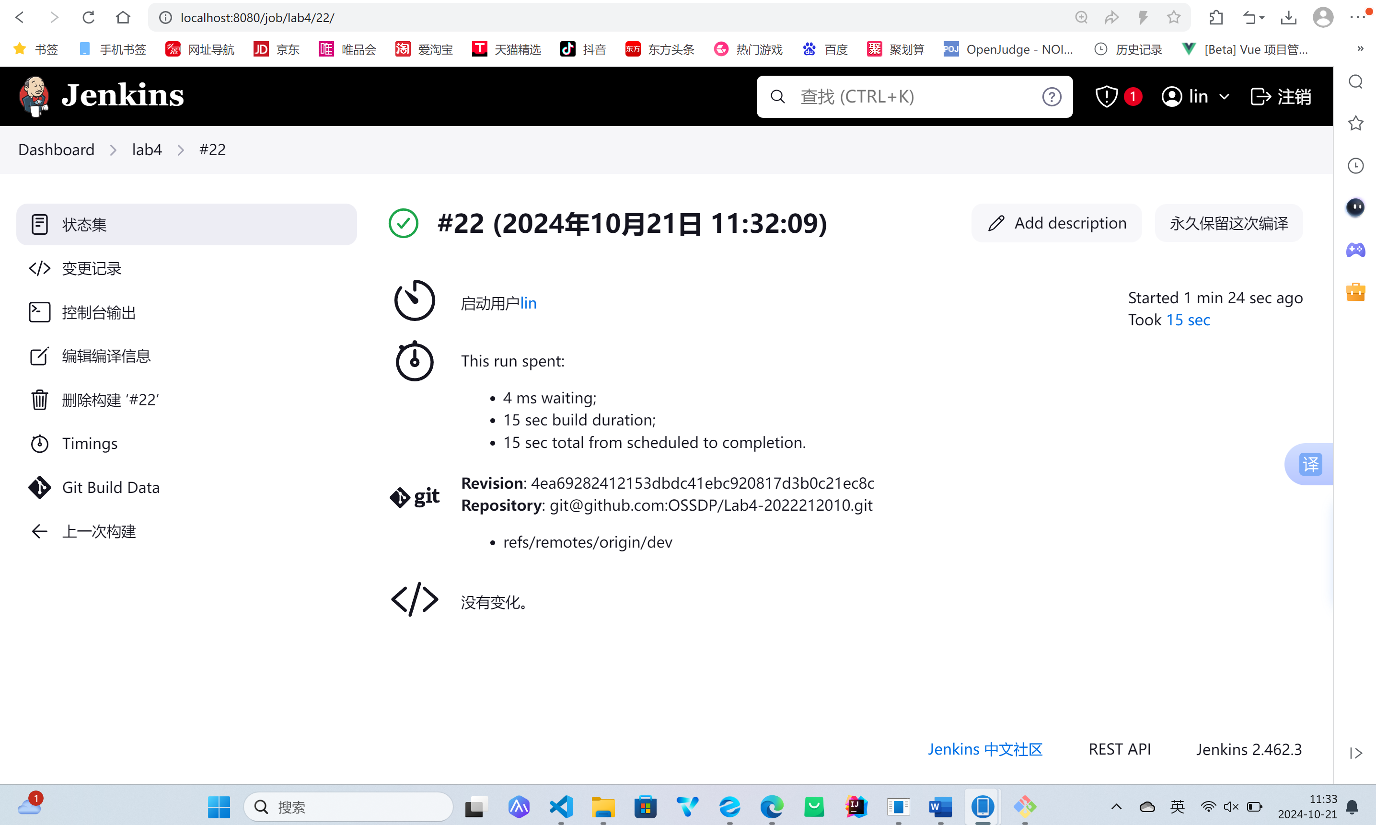

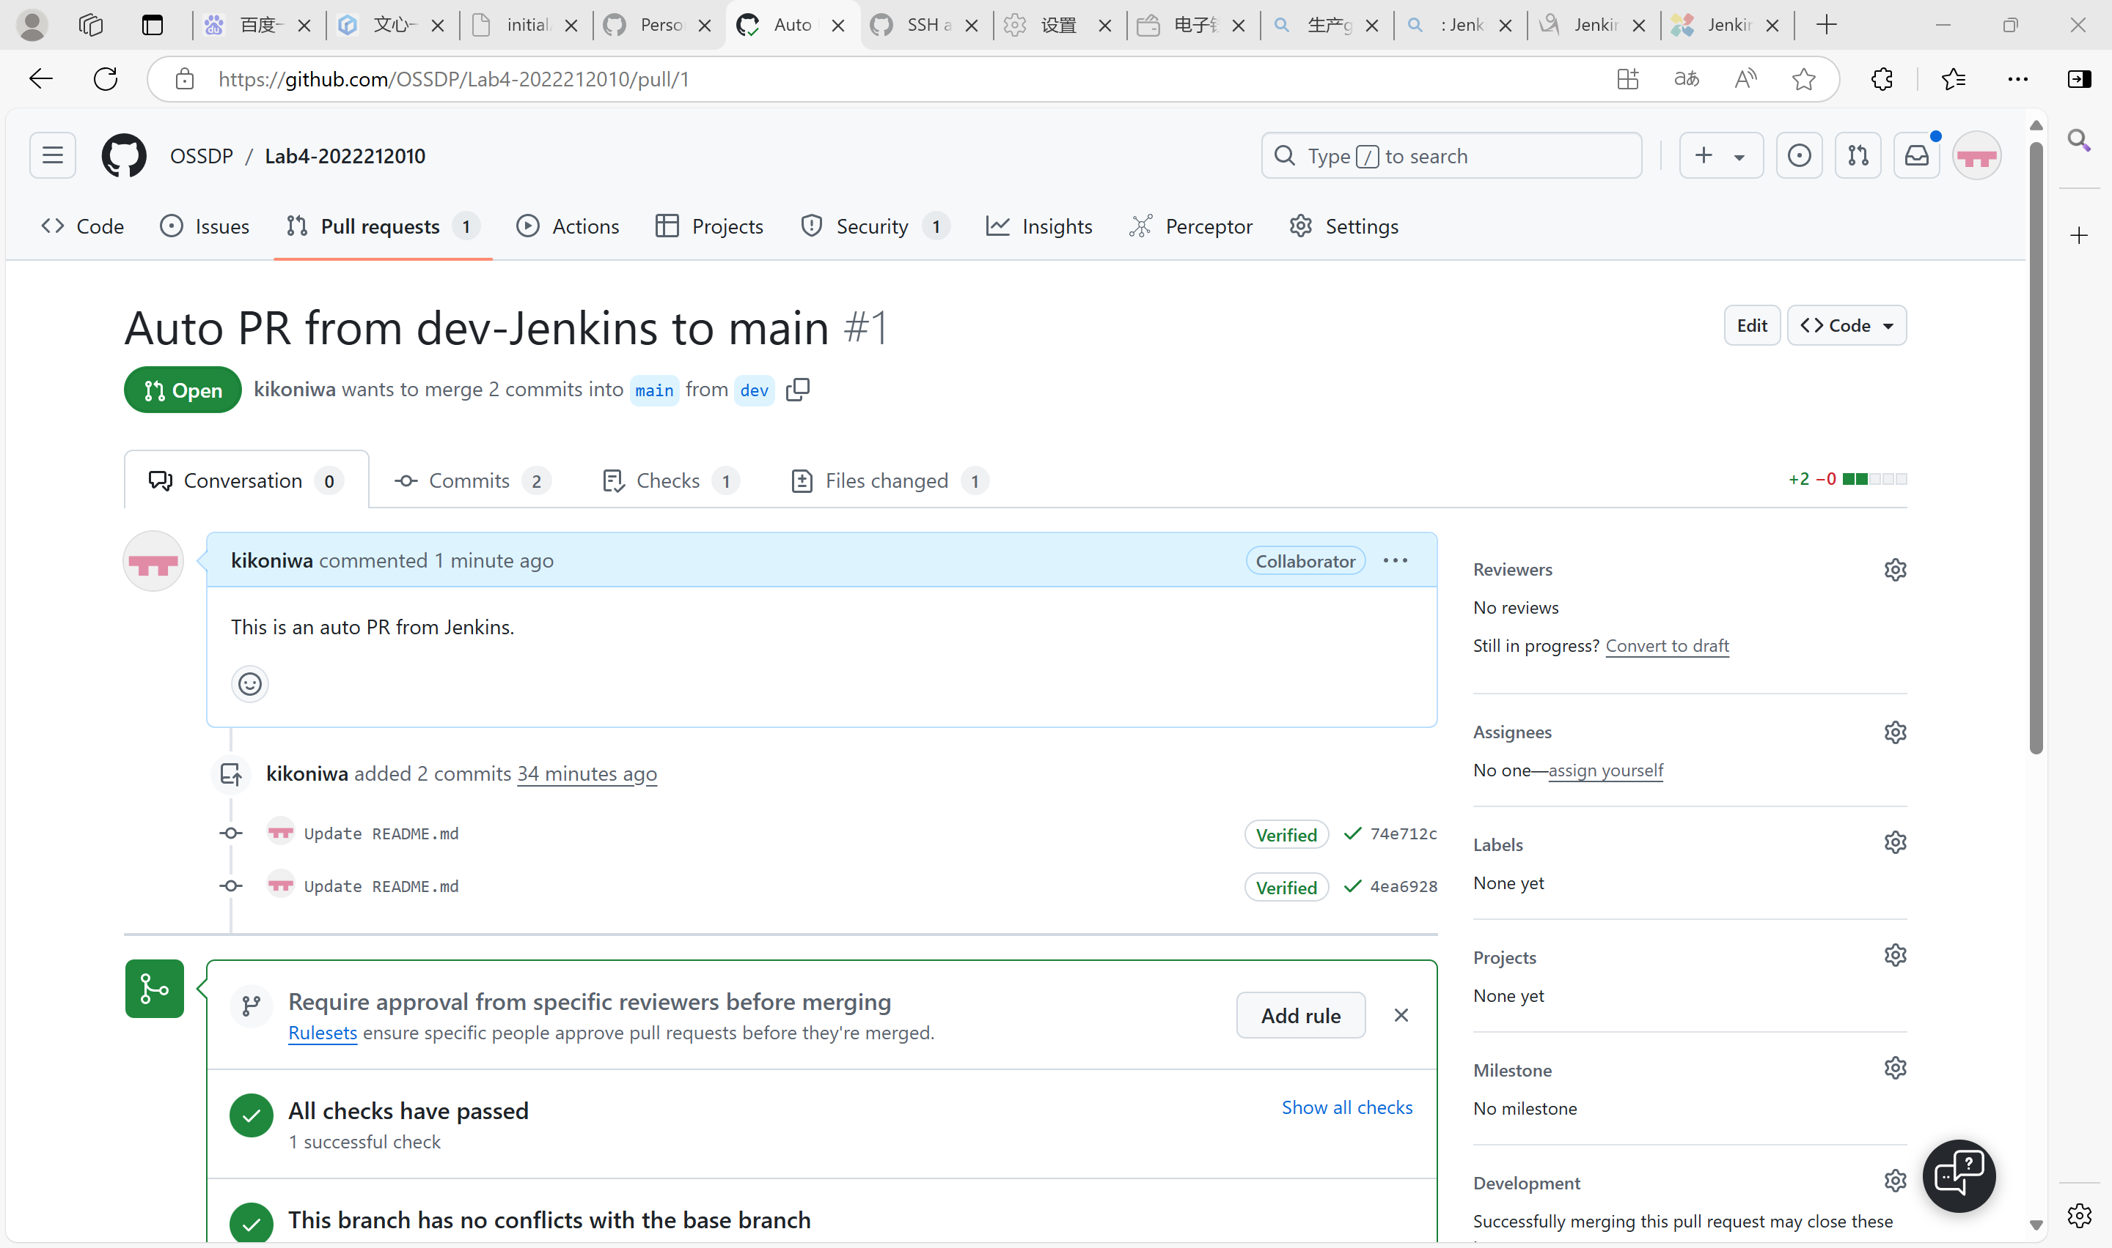

- 给出实验中各步骤结果的截图

步骤1
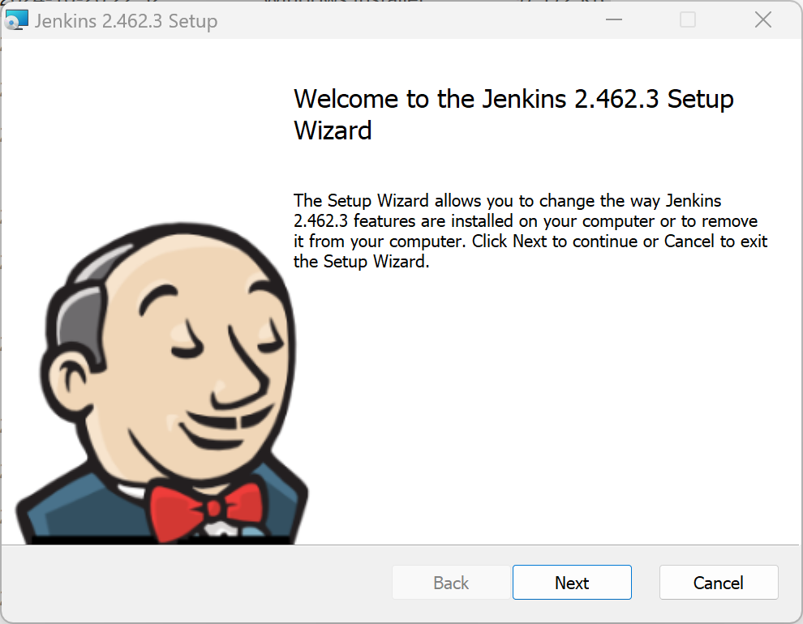
步骤2
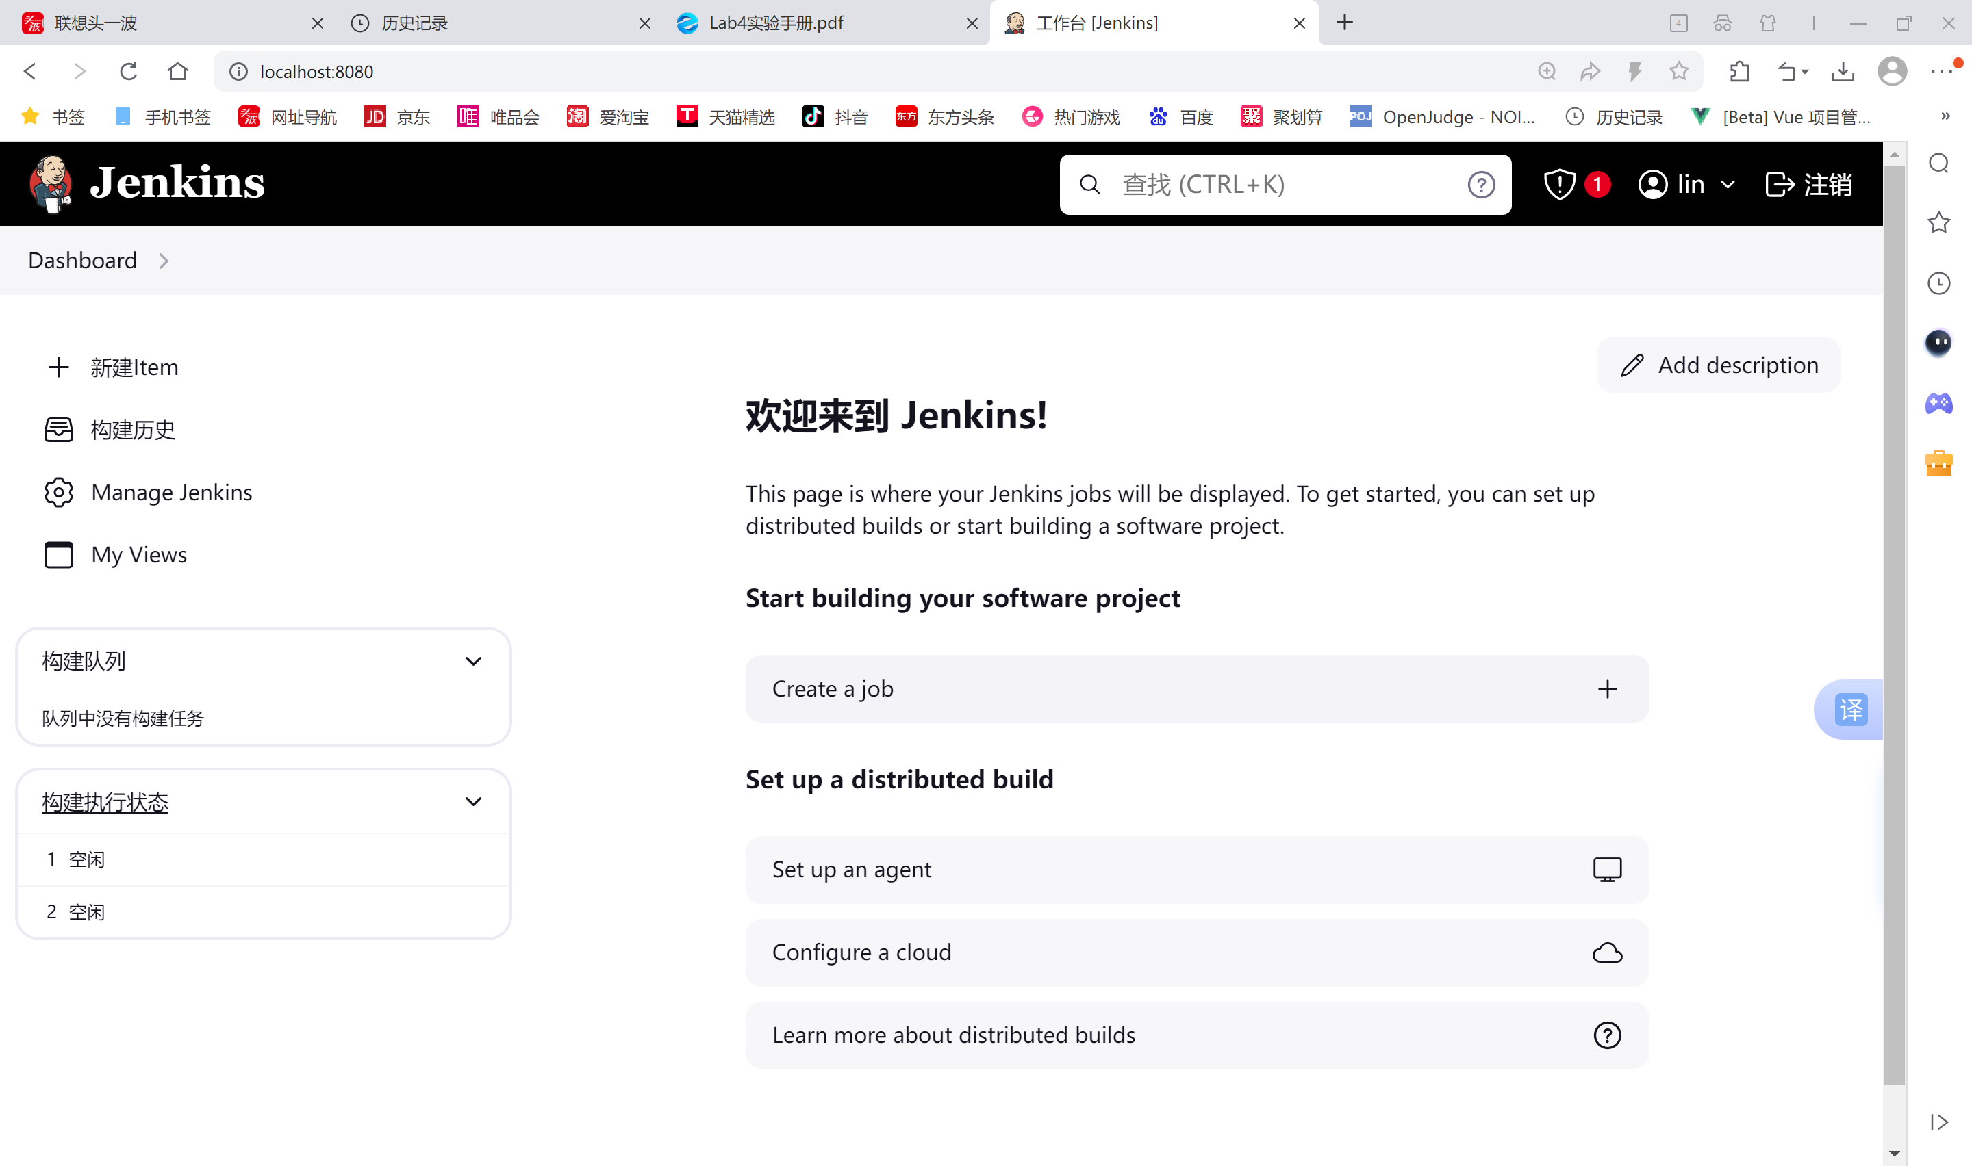
步骤3
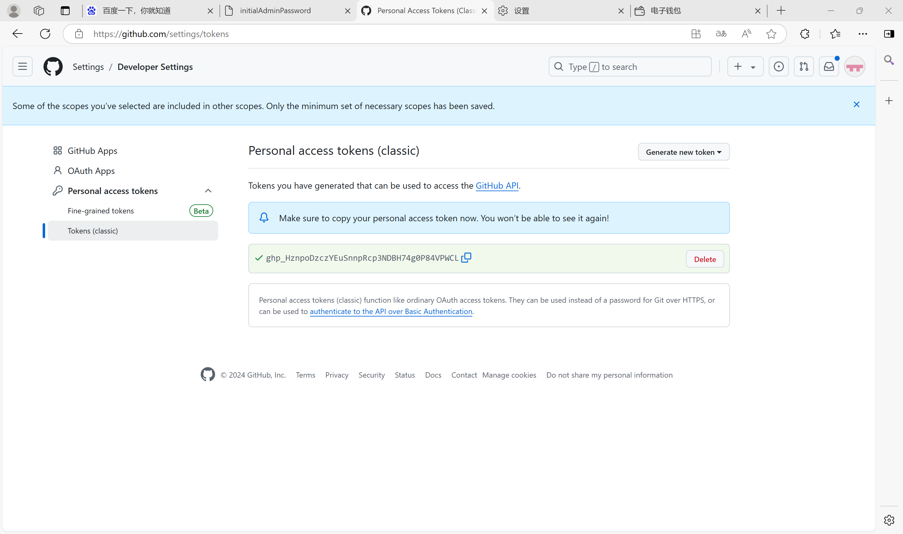

小结
对本次实验过程和结果的思考、对本次实验的收获、对本次实验的建议等。

在本次实验中，我深刻体验到了DevOps实践中的持续集成/持续部署（CI/CD）流程。通过分别使用Github Actions和Jenkins这两个流行的工具，我学习了如何配置自动化工作流，以实现代码的自动构建、测试和部署。
实验结果表明，通过合理的配置和调试，我能够成功地使用Github Actions和Jenkins实现CI/CD流程。在Github Actions中，我通过编写.yml文件，定义了触发事件、构建环境和执行步骤，实现了代码的自动构建和测试。而在Jenkins中，我通过创建Job并配置源码管理、构建触发器和构建步骤，同样实现了类似的自动化流程。这些实验结果不仅验证了我对DevOps理论的理解，也增强了我的实际操作能力。

